IMPORTANTES RESULTADOS DEJA VISITA DE ALCALDE A BOGOTÁ

Importantes resultados han dejado la última visita del alcalde de Pasto Pedro Vicente Obando Ordóñez, a la capital de la república, donde se reunió con diferentes sectores, para la gestión importantes iniciativas de movilidad y proyectos prioritarios para el municipio.
En primera instancia, durante un encuentro con la bancada de parlamentarios nariñenses, el mandatario local recibió su respaldo decidido y unánime frente a las decisiones adoptadas para mantener el carácter público de Empopasto y las acciones que se continúan haciendo, para que cada día se fortalezca más como un bien inalienable de todos los pastusos.
Ante las dificultades financieras que existen para la ejecución de algunas obras que hacen parte del Sistema Estratégico de Transporte Público, el alcalde pudo reunirse con el Ministro de Hacienda, Mauricio Cárdenas Santamaría y el Subdirector de Planeación Nacional Manuel Castro, quienes le ratificaron su apoyo para buscar soluciones que permitan la ejecución de estas obras. De igual manera el Subdirector del DNP, ratificó su compromiso con el proyecto de movilidad alternativa y la masificación del uso de la bicicleta en la ciudad, con ayuda de la CAF y el Fondo Verde de la ONU. De igual manera el apoyo para los proyectos de reconstrucción del Potrerillo y el traslado del Batallón Boyacá.
En horas de la tarde, el mandatario local participó como invitado especial, en el evento en el que la Fundación Fulbright le entregó el premio a la excelencia al presidente Juan Manuel Santos. El alcalde de Pasto Pedro Vicente Obando Ordóñez, fue el ganador de este premio el año 2015, por haber sido becario en dos oportunidades, hecho que fue destacado por el jefe de Estado.
Somos constructores de paz

SE ADELANTÓ VISITA DE REPRESENTANTES DE BANCO INTERAMERICANO DE DESARROLLO, MINTRANSPORTE, DNP Y MINHACIENDA A AVANTE
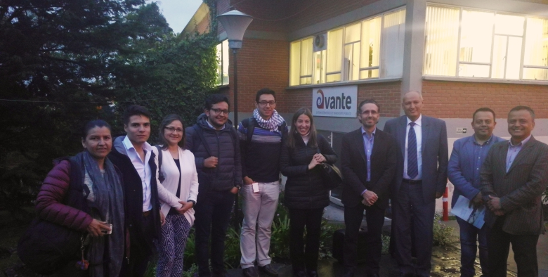
Con el objeto de adelantar un seguimiento y evaluar avances de la programación plurianual de metas físicas y financieras en la puesta en marcha del Sistema Estratégico de Transporte Público, delegaciones del BID y del Gobierno Nacional, visitaron las instalaciones de Avante SETP en la ciudad de Pasto.
Como resultado de la reunión fueron aprobadas la ejecución de las obras de la calle 17 entre carreras 22 a 27 y de la Carrera 27 entre calles 16 a 22, planos licitatorios que saldrán para el mes de junio. Además, de contar con el visto bueno para la implementación de la segunda fase del Sistema de Gestión y Control de Flota, componente tecnológico que permitirá el control de la totalidad de buses que prestan el servicio en la ciudad.
Así mismo, el Gerente de Avante Ing. Diego Guerra Burbano, aseguró que las mesas de trabajo desarrolladas, se llevaron a cabo con éxito, resaltando avances significativos del proyecto y evidenciando un trabajo serio en pro de la implementación del SETP. “Hay un compromiso de la Entidad por lograr los objetivos técnicos y financieros para cada año de ejecución del Sistema Estratégico de Transporte Público de Pasto, que mejorará la calidad de vida de sus habitantes”.
Información: Gerente Avante Diego Guerra. Celular: 3155800333 guerradiegoc@hotmail.com
Somos constructores de paz
ESTUDIOS TOPOGRÁFICOS PARA ZONA DE AMPLIACIÓN EN ARANDA AVANZA EN UN 40%
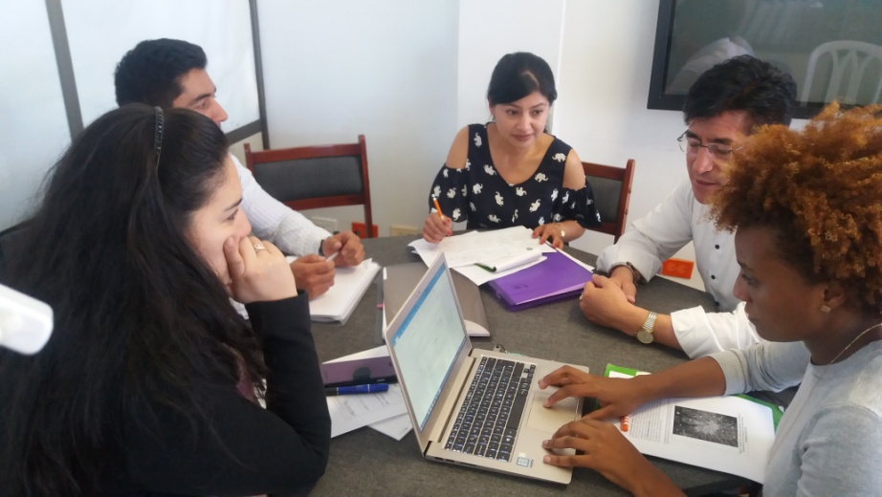
Con presencia de representantes del Ministerio de Vivienda Ciudad y Territorio se realizó una jornada de seguimiento al proyecto del Plan Parcial de Aranda en Pasto, el cual permitirá no solo la generación de nuevas oportunidades de vivienda, sino el desarrollo para una de las zonas más vulnerables de la capital de Nariño, como es la comuna 10.
Durante el comité técnico que se desarrolló con el secretario de Planeación, Afranio Rodríguez y su equipo de trabajo, se confirmó un avance del 40% en estudios topográficos en detalle en la zona de expansión.
“Desde el Ministerio de Vivienda se evidencia el compromiso de la Alcaldía de generar una ciudad muy bien planeada y sobre todo trabajando el tema de riesgo, de ahí la importancia de realizar el acompañamiento al Plan Parcial de Aranda”, así lo precisó Milena Ordóñez Líder Técnica del Ministerio de Vivienda Ciudad y Territorio.
A través de este tipo de instrumentos Pasto le apunta a una renovación urbana desde la perspectiva de lo ambiental, humano y social, además de dotar a la ciudad de suelo para vivienda, espacio público y de uso industrial.
Por su parte el secretario de Planeación del Municipio Afranio Rodríguez manifestó, que “se analizó como resolver el tema de la interventoría ya que hasta la fecha las dos convocatorias que se han realizado se las ha tenido que declarar desiertas, por lo tanto, se está estudiando si se puede firmar un convenio con una entidad pública para que se encargue de la interventoría lo cual se encuentra en análisis jurídico de si es o no posible esta vía”.
El Plan Parcial de Aranda generará suelo para la construcción de unas 9 mil soluciones de vivienda, logrando así una mejor planificación en este sector priorizando el espacio público, vías técnicamente adecuadas y respetando las rondas hídricas.
Información: Secretario de Planeación, Afranio Rodríguez Rosero. Celular: 3155597572 afraniorodriguez@gmail.com
Somos constructores de paz

ALERTA ROJA POR PROBABILIDAD DE CRECIENTE SÚBITA EN EL RÍO PASTO
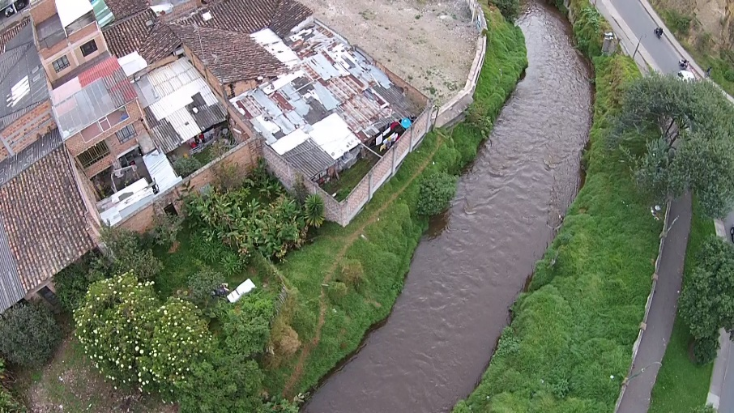
San Juan de Pasto, Mayo 11 de 2017. La Dirección municipal para la gestión del riesgo de desastres se permite informar que con base en el informe técnico del IDEAM se declaró Alerta roja por probabilidad de crecientes súbitas en el rio Pasto.
El informe da cuenta de que se han presentado precipitaciones iguales o superiores a 50.0 mm, que obligan a mantener un llamado de atención a las comunidades que viven en las zonas rivereñas, a fin de tomar medidas de carácter preventivo que eviten afectaciones.
La DGRD mantiene un monitoreo constante a esta fuente hídrica, no obstante insiste a la comunidad en la necesidad de actuar de manera responsable frente a este fenómeno climático.
Tenga en cuenta estas recomendaciones:
-Precaución ante crecidas repentinas de ríos y quebradas, así como la posibilidad de deslizamientos, especialmente en zonas de laderas o con mal drenaje.
-Mantener la calma y estar atentos a cualquier información oficial, evitando la especulación y los rumores.
-Seguir las instrucciones de las autoridades.
-Identificar las áreas seguras y las de alto riesgo en su comunidad.
- Verificar que las cunetas y desagües pluviales no estén obstruidos.
-Observar atentamente cualquier agrietamiento en el terreno, desplazamiento o inclinación de objetos en los alrededores de las viviendas.
-Por ningún motivo debe intentar cruzar ríos crecidos o caminar cerca de la orilla de estos.
Información: Director Gestión del Riesgo Darío Andrés Gómez. Celular: 3137082503 gestiondelriesgo@pasto.gov.co

Somos constructores de paz

FIESTAS PATRONALES DE NUESTRA SEÑORA DE LA VISITACIÓN EN EL CORREGIMIENTO DE MOCONDINO, MUNICIPIO DE PASTO
La Secretaria de Desarrollo Económico y Competitividad a través de la Subsecretaría de Turismo, apoya las actividades que promocionan la visita de sitios turísticos importantes del área rural del municipio de Pasto, invitando de esta manera a toda la comunidad a que sean partícipes de la programación de las fiestas patronales del corregimiento de Mocondino, donde se podrá disfrutar de eventos religiosos, así como también de actividades lúdicas y el deleite de la gastronomía típica de este corregimiento.
Este es un espacio sano donde tanto niños, niñas y adultos podrán disfrutar de todas las actividades programadas en las Fiestas del corregimiento de Mocondino, quienes contaran con el apoyo del comité organizador del corregimiento, la Policía Nacional y Alcaldía de Pasto.
El corregimiento de Mocondino en el Municipio de Pasto celebran durante los meses de mayo y junio del presente año, las fiestas de Nuestra Señora de la Visitación, conmemoración que se acompaña de diferente actividades como presentación de murgas, comparsas, música de viento entre otras que se realizan con participación de la comunidad en general. En horas de la noche uno de los atractivos es la presentación de juegos pirotécnicos, que da inicio a la verbena popular amenizada por orquestas y el día que se conmemora la fiesta se adelantan actividades religiosas, deportivas y culturales.
Toda la programación se encuentra publicada en las páginas oficiales de la Subsecretaría de Turismo a través de Pasto Turístico, en Facebook y Twitter en el portal web www.turismopasto.gov.co
Información: Subsecretaria Turismo, Elsa María Portilla Arias. Celular: 3014005333

Somos constructores de paz

PRIMER FESTIVAL GASTRONÓMICO Y MUSICAL DEL CUY SUREÑO EN EL CORREGIMIENTO DE CATAMBUCO
La Alcaldía de Pasto a través de las Secretarías de Agricultura, Gobierno y Cultura, la Junta de Acción Comunal del corregimiento de Catambuco y el concejal Manuel Prado, se complacen en invitar a la comunidad en general a participar del “Primer Festival Gastronómico y Musical del Cuy Sureño 2017”, que se realizará el domingo 14 de mayo, a partir de las 08:00 de la mañana en el Polideportivo del corregimiento de Catambuco, en homenaje a la madre.
El corregimiento de Catambuco es la tierra del cuy, de esta manera se quiere dar importancia de la gastronomía de este corregimiento, llevando a cabo este Festival, evento que contará con gran diversidad de comidas típicas de la región, teniendo como especialidad el cuy. Así mismo se resaltará la importancia de la mujer campesina, las múltiples técnicas culinarias tanto modernas y ancestrales destacadas por su riqueza en saberes gastronómicos.
En este festival, propios y visitantes podrán deleitarse de la gran variedad de platos típicos de la región, además de contar con el acompañamiento de grupos musicales regionales.
Información: Secretario de Agricultura Jairo Gaviria. Celular: 3105980797 jgb-24@hotmail.com

Somos constructores de paz

INICIA ‘MUESTRA ARTESANAL Y GASTRONÓMICA DE LA MUJER PASTUSA’ ORGANIZADA POR LA OFICINA DE GÉNERO DE LA ALCALDÍA DE PASTO
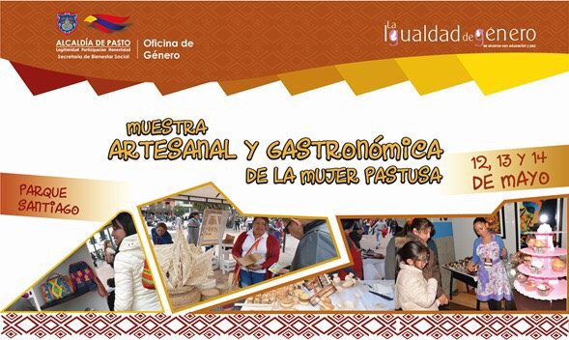
La Oficina de Género de la Alcaldía de Pasto invita a la ciudadanía del municipio a apoyar las iniciativas que se presentarán desde el mediodía del viernes 12 de mayo, hasta el domingo 14, por madres cabeza de familia, mujeres víctimas de violencia y mujeres en condición de desplazamiento, de los sectores indígena, afro, rural, urbano y LBT, que se expondrán en la “Muestra Artesanal y Gastronómica de la Mujer Pastusa”.
La jornada, tiene como propósito crear mayores oportunidades de empleabilidad, empoderamiento económico e impulsar la creatividad y habilidad de las mujeres en condición de vulnerabilidad que buscan alternativas de ingresos y empresarismo.
Información: Jefa Oficina de Género, Karol Eliana Castro Botero. Celular: 3132943022

Somos constructores de paz

CONTINÚAN JORNADAS FORMATIVAS EN PLANES DE VIDA A LAS JUNTAS DE ACCIÓN COMUNAL DEL MUNICIPIO
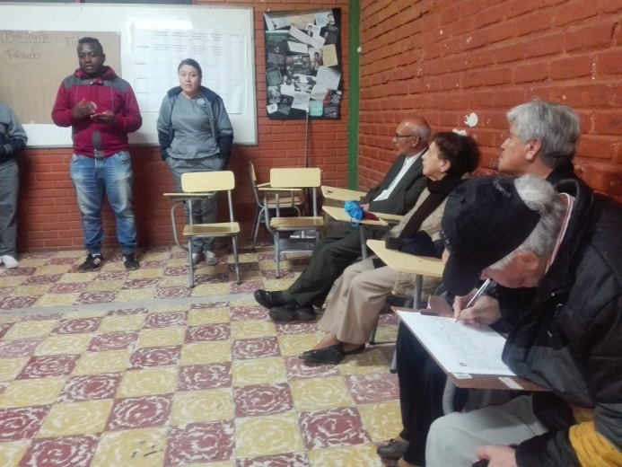
La Alcaldía de Pasto a través de la Secretaría de Desarrollo Comunitario y en convenio con la facultad de Humanidades y Ciencias Sociales de la Universidad Mariana, realiza proceso de formación en planes de vida en la comuna 1.
Con el fin de identificar necesidades y problemáticas se desarrollan dos fases; de estudio y diagnóstico para realizar los respectivos planes de vida en cada comunas y corregimientos del Municipio.
Para Luz Marina Salazar Presidenta JAC del Barrio América sector norte de la comuna 1, afirma “en este ejercicio de participación como comunidad nos beneficiamos en el desarrollo y avance de la comunidad para tener en cuenta los puntos positivos y negativos, principalmente en este punto nos enfocaremos en las necesidades y problemáticas que vivimos cotidianamente. De igual manera me parece una buena oportunidad para los jóvenes de las instituciones quienes lideran y participan en este proceso, se sensibilicen con estas problemáticas sociales estudiando a profundidad la diferencia de cada localidad del municipio”.
Con intercambio de conocimientos los asistentes construyen propósitos de vida a corto y mediano plazo contribuyendo al desarrollo de la identidad y el fortalecimiento organizativo en la comunidad; acción de un Gobierno Abierto y Participativo del Plan de Desarrollo “Pasto Educado Constructor de Paz “
Información: Secretaria de Desarrollo Comunitario, Paula Andrea Rosero Lombana. Celular: 3017833825
Somos constructores de paz

ESTE VIERNES 12 DE MAYO, SE MODIFICA TEMPORALMENTE LA JORNADA LABORAL EN ALCALDÍA DE PASTO
La Alcaldía de Pasto informa que mediante resolución 0390, se modifica temporalmente la jornada laboral en la Alcaldía de Pasto para el día viernes 12 de mayo y la atención al ciudadano se realizará de 8:00 de la mañana a 12:00 del mediodía. Se exceptúa para el cumplimiento del presente acto administrativo a la Secretaría de Tránsito y Transporte Municipal.
Lo anterior obedece a que en horas de la tarde se realizará la conmemoración del Día Internacional del Trabajo, en ejecución del Plan de Bienestar Social e incentivos liderado por la Subsecretaría de Talento Humano. Para mayor información, favor revisar la resolución original a través del siguiente link: http://www.pasto.gov.co/index.php/resoluciones/resoluciones-talento-humano-2017?download=10051:res_0390_11_may_2017_talento_humano
Información: Secretario General José Luis Guerra. Celular: 3164465919 joselguerrab@hotmail.com
Somos constructores de paz

VIERNES 12 DE MAYO ÚLTIMO DÍA PARA POSTULARSE PARA CONFORMAR LA ‘MESA LGBTI DE PASTO’
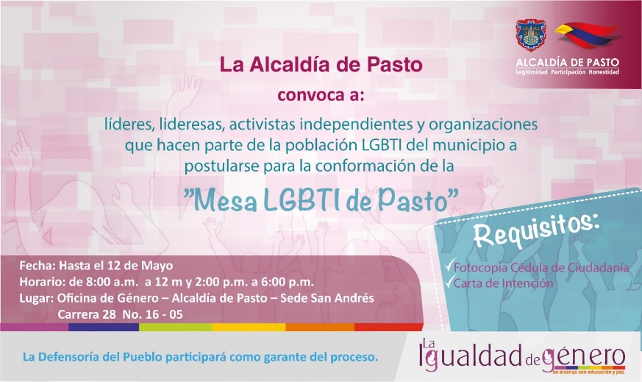
La Oficina de Género de la Alcaldía de Pasto informa a los líderes, lideresas, activistas independientes y organizaciones de la población LGBTI del municipio que hasta el mediodía de mañana viernes 12 de mayo, pueden postularse para la conformación de la ‘Mesa LGBTI de Pasto’. La cual es un ente esencial por ser un espacio de representación democrática de la población LGBTI, que se encargará de asegurar el cumplimiento de las actividades en el marco del Plan de Desarrollo Municipal para esta población.
Para tal efecto el registro de los candidatos y las candidatas se realizará en horario de 8:00 de la mañana a 12:00 del mediodía en la carrera 28 No. 16 – 05, Sede San Andrés de la Alcaldía, Oficina de Género. Los postulados deben presentar la fotocopia de la cédula de ciudadanía y una carta de intención para este fin.
Una vez cerrado el ciclo de inscripciones se elegirá a los miembros de la Mesa el día jueves 25 de mayo, durante la jornada de votación que se desarrollará entre las 8:00 de la mañana y las 4:00 de la tarde, en la misma dependencia de la Alcaldía. La Defensoría del Pueblo actuará como garante de este proceso.
Información: Jefa Oficina de Género, Karol Eliana Castro Botero. Celular: 3132943022

Somos constructores de paz

Oficina de Comunicación Social
Alcaldía de Pasto

